Конспект непосредственно образовательной деятельности
в старшей группе детского сада

«Как снеговик нашел друзей»

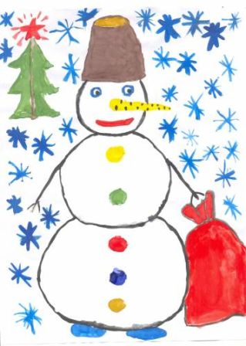

Воспитатель:
Дьяченко
Валентина Викторовна

Тема «Как снеговик нашел друзей»

Образовательная область “Художественное творчество”.
Интеграция с другими образовательными областями:
Безопасность, здоровье, чтение художественной литературы, коммуникация, социализация, музыка, труд.
Цель: показать прием рисования свечой, закрепить навыки смачивания бумаги и рисования по сырому. Помочь детям передать фактуру и свойства предметов, развивать творческие способности, формировать эстетический вкус, развивать мелкую моторику рук, фантазию.
Предварительная работа: Чтение сказки “Снегурочка”, лепка снеговиков из пластилина, аппликация снеговиков, беседа о зиме, зимних забавах, рассматривание иллюстраций на тему “зимние забавы”, наблюдение за снегом, опыт со снегом, скатывание комочков из салфеток.
Прогулки, наблюдения, экскурсии.
Оборудование: иллюстрации с изображением зимних игр и зимних пейзажей, альбомные листы, заточенные свечи, широкие синтетические кисти, кисти беличьи, акварельные краски, палитры, корзина со снежками, музыкальная композиция.

Ход занятия

Воспитатель: Скажите, какое сейчас время года? (Зима.)
Чем радует нас зима? (Снегом.) Снег какой? (Пушистый, белый, искристый, холодный.)
Воспитатель читает стихотворение:
Снег идет. Под белой ватой
Скрылись улицы, дома.
Рады снегу все ребята –
Здравствуй, зимушка-зима!

Воспитатель: Когда в наши края приходит зима, когда снег покрывает землю пушистым, белым ковром все взрослые и дети, весело проводят время, они строят из снега горки, катаются на санках и лепят весёлых, смешных снеговиков. Раньше мы с вами рисовали снеговиков гуашевыми красками, но сегодня мы будем рисовать свечой и акварельными красками. Посмотрите, какой у меня снеговик получился. Только что – то грустный он. Как думаете, почему? ( Ответы детей.)
Воспитатель: Да, трудно без друзей, и поиграть не с кем.
– А мы можем помочь снеговику? (Да.)
– Как мы поможем снеговику? (Слепим, нарисуем.)
– Дети, давайте, нарисуем снеговику друзей и подарим ему их.
.Предлагаю вам научиться рисовать вот таких необычных снеговиков.
На доске воспитатель показывает этапы рисования снеговика заостренной свечой, но и в тоже время говорит, что каждый может нарисовать такого снеговика, какого сам себе представляет. Возьмите свечу, как карандаш и попробуйте провести линию на черновике. Видите, свеча оставляет белый рыхлый след. Ребята, то, что мы нарисуем свечой, не закрасится акварелью, а останется белым. Теперь можно рисовать снеговика. Будьте смелее и у вас все получится.
Воспитатель: Чтобы у вас получился хороший рисунок, еще можно нарисовать свечой елочки, снежинки. Ребята, вместо носа у снеговика …(дети – морковка ) вместо глаз – угольки, да и поэтому лицо снеговику пока не рисуйте, вы же хотите, чтобы у вас получился веселый снеговик. Когда дети закончат рисовать свечой воспитатель предлагает отдохнуть.

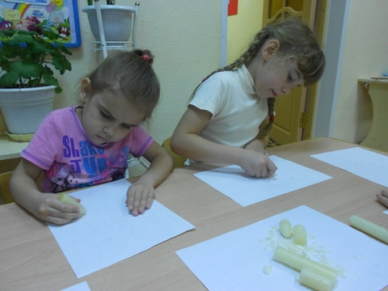

Физкультминутка «Снеговик»
Давай, дружок, смелей, дружок, (Идут по кругу, изображая, будто
Кати по снегу свой снежок. катят перед собой снежный ком.)
Он превратится в снежный ком, ("Рисуют" руками большой круг.)
И станет ком снеговиком. ("Рисуют" снеговика из трех комков.)
Его улыбка так светла! (Широко улыбаются.)
Два глаза, шляпа, нос, метла. (Показывают глаза, прикрывают
голову ладошкой, дотрагиваются до носа.)
Но солнце припечет слегка - (Медленно приседают.)
Увы! - и нет снеговика. (Разводят руками, пожимают плечами.)

Воспитатель: ребята с помощью широкой кисти смочите весь лист. Старайтесь не оставлять сухих мест. Пока лист не высох, мы сразу берем кистью темно фиолетовую краску, закрашиваем верхнюю часть рисунка. Объясняя, воспитатель показывает действия на доске. Затем я беру синюю и закрашиваю середину рисунка. Не бойтесь, если одна краска смешается с другой, рисунок не испортится. В нижней части рисунок закрасим голубой краской.
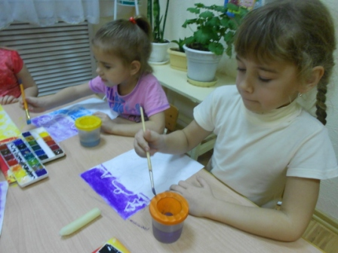

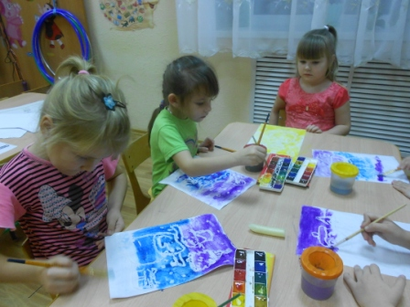

Воспитатель: ребята чтобы продолжить работу, нужно подождать пока краска, высохнет. А пока, посмотрите, как рисуют зиму художники. Дети рассматривают иллюстрации, воспитатель и дети делятся впечатлениями.
Воспитатель: ребята, теперь возьмите тонкие беличьи кисти и с помощью их мы с вами нарисуем нос – морковку, глаза, улыбку нашему снеговику, зеленую елочку. Вы можете нарисовать еще что-нибудь.
Воспитатель: Молодцы, какие интересные и веселые снеговики у вас получились. Мой снеговик повеселел, столько у него друзей теперь! Дети раскладывают свои рисунки, рассматривают их, обсуждают. Ребята снеговики любят веселые игры. Предлагаю поиграть в игру «Салки со снежками».
Игра «Салки со снежками» под веселую музыку.

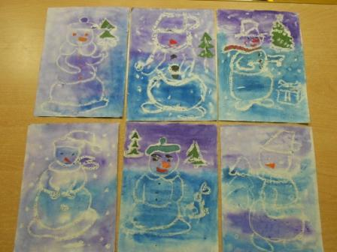

Вот такие снеговики у нас получились.

